计算机程序设计基础（C++）

实验报告

专业班级 软件工程2班
学 号 8209250225
姓 名 蔡伊鸣

实验报告成绩：

实验 | 实验二 | 实验三 | 实验四 | 实验五 | 总评
成绩

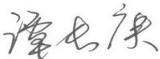
批阅教师：

实验一
- 实验目的
1、掌握集成开发环境，掌握C++程序的基本要素以及完整的C++程序开发过程。
2、掌握基本数据类型、运算符和表达式的使用。理解隐式转换和强制转换，理解数据超过该数据类型
表示范围时的溢出。掌握不同数据之间的混合算术运算中数据类型的转换。
3、变量的定义与常量的使用。
4、输入、输出的实现。
5、编译信息的理解与错误的修改。
6、简单程序的设计。
二、实验内容
1、编辑输入下列程序，找出下面代码的错误并改正：
#include<iostream>
using namespace std;
int main()
{
int k = 1;
int i = k + 1;
cout << i++ << endl;
i = 1;
cout << i++ << endl;
cout << "Welcome to C++!" << endl;
return 0;
}

- 求圆锥的体积：要求键盘输入圆锥底的半径、锥高，使用标识符常量定义圆周率。
#include<iostream>
using namespace std;
int main()
{
const double PI = 3.14159;
double radius, height, volume;
cout << "请输入圆锥半径：" << endl;
cin >> radius;
cout << "请输入圆锥的高：" << endl;
cin >> height;
volume = (1.0 / 3.0) * PI * radius * radius * height;
cout << "圆锥的体积为：" << volume << endl;
return 0;
}

3、通过下面程序验证你所使用系统上运行的C++编译器中每个基本数据类型的长度。
#include<iostream>
using namespace std;
int main()
{
cout << "short length:" << sizeof(short) << endl;
cout << "long length:" << sizeof(long) << endl;
cout << "wchar_t length:" << sizeof(wchar_t) << endl;
cout << "float length:" << sizeof(float) << endl;
cout << "double length:" << sizeof(double) << endl;
cout << "long double length:" << sizeof(long double) << endl;
return 0;
}

4、观察下面程序的执行结果。
#include<iostream>
#include<iomanip>
using namespace std;
int main()
{
unsigned int testUnint = 65534;//0xfffe十六进制
cout << "output in unsigned int type:" << testUnint << endl;//输出原值
cout << "output in char type:" << static_cast<char>(testUnint) << endl;//unsigned char为8位，表示范围：0-255
cout << "output in short type:" << static_cast<short>(testUnint) << endl;//补码，符号位为1表示负数，取反+1，结果是-2
cout << "output in int type:" << static_cast<int>(testUnint) << endl;
cout << "output in double type:" << static_cast<double>(testUnint) << endl;
cout << "output in Hex unsigned int type:" << hex << testUnint << endl;//十六进制
cout << "output in oct unsigned type:" << oct << testUnint << endl;//八进制
float a = 3.56;
cout << "a=" << a << endl;
cout << "output a in int type : " << static_cast<int>(a) << endl;
system("pause");
return 0;
}

5、编程，输入华氏温度，将其转换为摄氏温度后输出（保留两位小数）。
#include<iostream>
#include<iomanip>
using namespace std;
int main()
{
double fahrenheit, celsius;
cout << "输入华氏温度：" << endl;
cin >> fahrenheit;
celsius = (fahrenheit - 32) * 5 / 9;
cout << "摄氏温度为：" <<fixed<<setprecision(2)<<celsius<< endl;
return 0;
}

三、算法分析，程序结果
1、
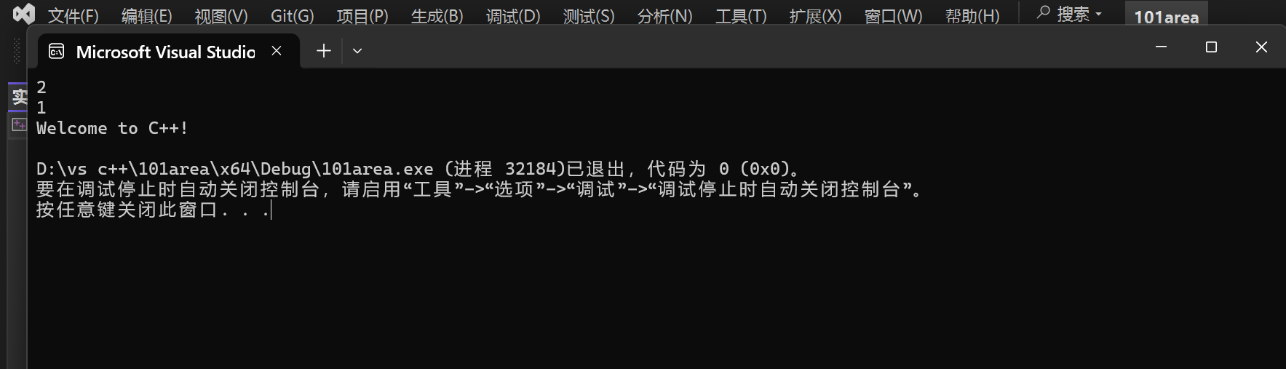
2、
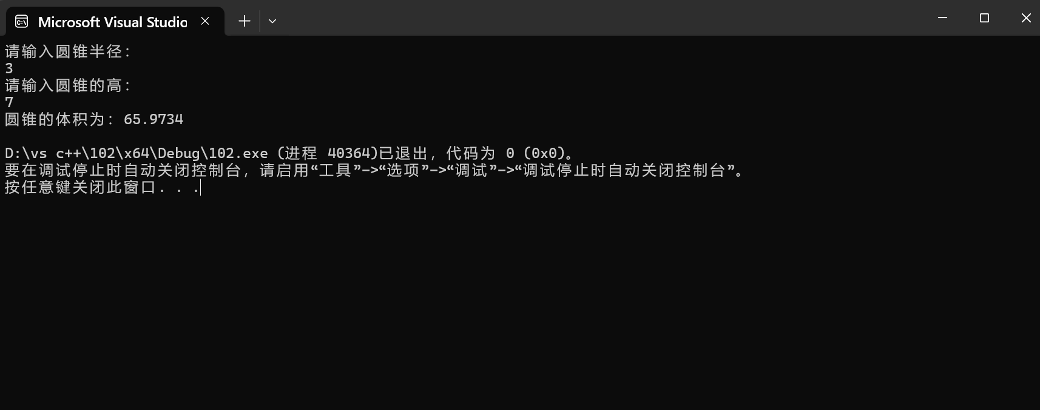
3、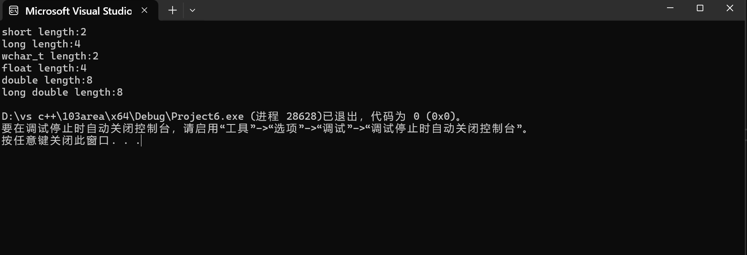
4、
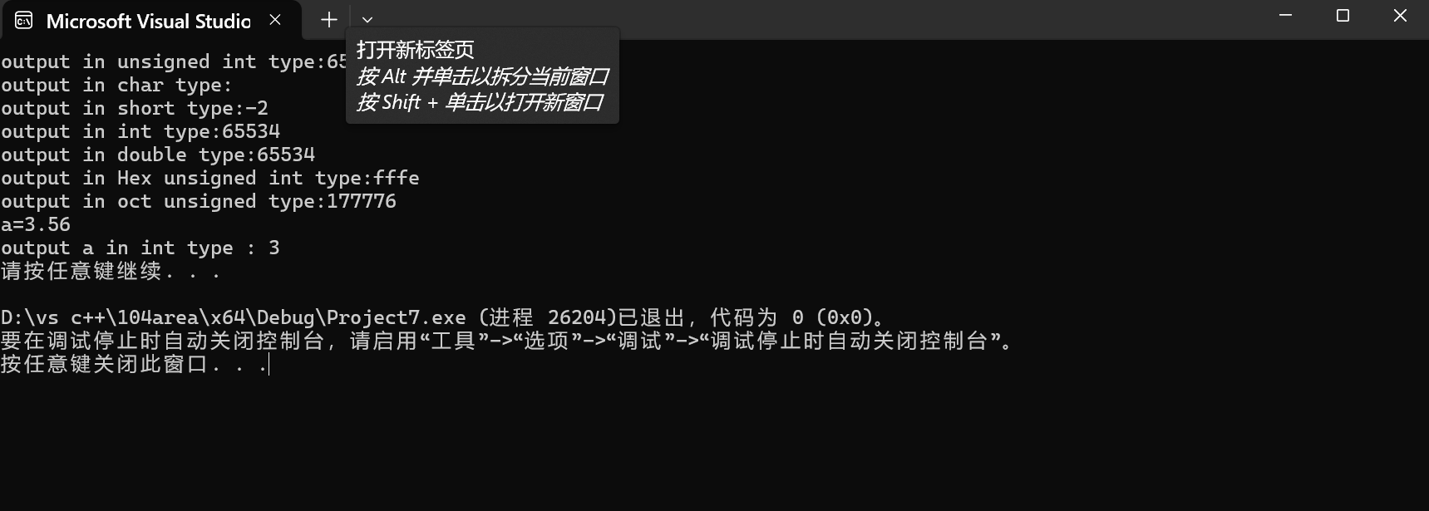
5、
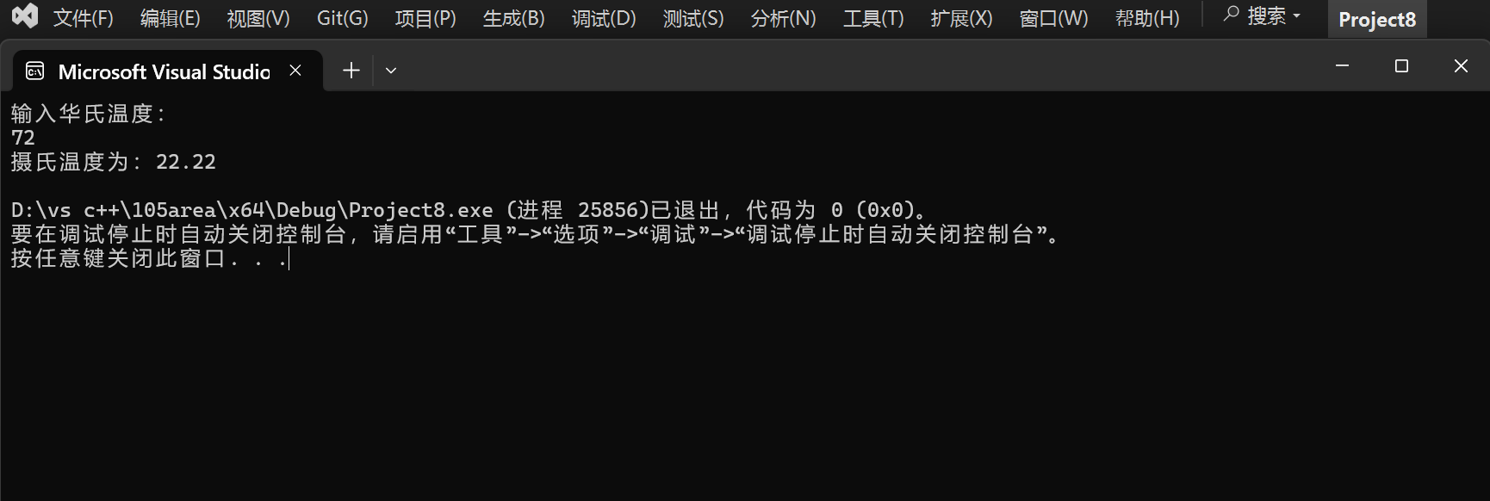

实验二
一、实验目的
1、掌握逻辑运算与逻辑表达式。
2、掌握if、switch、while、do-while，for语句的语法结构与执行过程。
3、掌握选择、循环程序的设计方法
二、实验内容
1、输入一个字符，如果为小写，转换为大写输出，否则，输出其后继字符的ASCII码值。
#include<iostream>
using namespace std;
int main()
{
char character;
cout << "请输入一个字符：" << endl;
cin >> character;
if (character >= 'a' && character <= 'z')
{
char upper = character - 32;
cout << "大写输出为：" << (char)upper << endl;
}
else
{
int follow = static_cast<int>(character) + 1;
cout << "其后继字符的ASCII码值为：" << follow << endl;
}
return 0;
}

2、输入x计算表达式的值：
分别输入0.2, 1, 5, 0,观察输出结果。
#include<iostream>
using namespace std;
int main()
{
double x, y;
cout << "请输入x：" << endl;
cin >> x;
if (x > 0 && x < 10)
{
if (x < 1)
{
y = 3 - 2 * x;
cout << "y=" << y << endl;

}
else if (x < 5)
{
y = 2 / (4 * x) + 1;
cout << "y=" <<y<< endl;
}
else
{
y = x * x;
cout << "y="<<y<< endl;
}
}
else
{
cout << "x不在定义域内" << endl;
}
return 0;
}

3、输入三角形的三条边，求周长，并判断该三角形是否为等腰三角形（提示：要三边是否可以构成三角形）。
#include<iostream>
using namespace std;
int main()
{
double a,b,c;
double perimeter;
cout << "请依次输入三角形的三条边a,b,c（用空格分隔）:" << endl;
cin >> a >> b >> c;
if (a > 0 && b > 0 && c > 0)
{
if (a + b > c && a + c > b && b + c > a)
{
perimeter = a + b + c;
cout << "三角形的周长为：" << perimeter << endl;
if (a==b||b==c||c==a)
{
cout << "该三角形是等腰三角形" << endl;
}
else
{
cout << "该三角形不是等腰三角形" << endl;
}
}
else
{
cout << "您输入的三边无法构成三角形" << endl;
}
}
else
{
cout << "三角形的边只能是正数" << endl;
}
return 0;
}

4、 完成计算器程序，实现（+ - * / %）运算。考虑除数为0与运算符非法的情况。
#include<iostream>
using namespace std;
int main()
{
double num1, num2;
char op;
cout << "请输入num1:" << endl;
cin >> num1;
cout << "请输入运算符（+、-、*、/）：" << endl;
cin >> op;
cout << "请输入num2:" << endl;
cin >> num2;
if (op == '/' && num2 == 0)
{
cout << "0不能作除数" << endl;
}
else
{
switch (op)
{
case '+':
cout << "计算结果为：" << num1 + num2 << endl;
break;
case '-':
cout << "计算结果为：" << num1 - num2 << endl;
break;
case '*':
cout << "计算结果为：" << num1 * num2 << endl;
break;
case '/':
cout << "计算结果为：" << num1 / num2 << endl;
break;
default:
cout << "请输入合法运算符（+、-、*、/）" << endl;
}
}
return 0;
}

5、输入一行字符，分别统计出其中英文字母、空格、数字字符和其它字符的个数。
提示：从键盘上读入一个字符给变量c，判断c是属于哪种字符并计数，循环读入下个字符，直到回车换行字符'\n'为止。
cin，scanf（）都不能读入空格以及‘\n’字符，查找资料解决输入这两个字符的方法。
#include<iostream>
#include<string>
using namespace std;
int main()
{
int a=0, b=0, d=0, e=0;//a是英文字母，b是空格，d是数字字符，e是其他
cout << "请输入一行字符" << endl;
string str;
getline(cin, str);
for (char c : str)
{
if (isalpha(c))
{
a++;
}
else
{
if (c == ' ')
{
b++;
}
else
{
if (isdigit(c))
{
d++;
}
else
{
e++;
}
}
}
}
cout << "统计结果为：" << endl;
cout << "英文字母个数："<< a << endl;
cout << "空格个数为：" << b << endl;
cout << "数字字符个数：" << d << endl;
cout << "其它字符个数：" << e <<endl;
return 0;
}

6、编写一个程序：从键盘上输入两个正整数，求a和b的最大公约数与最小公倍数。
#include<iostream>
using namespace std;
int main()
{
int a, b, max, min, i;
max = 1;
cout << "请输入两个正整数：" << endl;
cin >> a >> b;
if (a < b)
{
i = b;
b = a;
a = i;
}
for (i = b; i > 0; i--)
{
if (a % i == 0 && b % i == 0)
{
max = i;
break;
}
}
cout << "最大公约数为：" << max << endl;
for (i = a; i <= a * b; i++)
{
if (i % a == 0 && i % b == 0)
{
min = i;
break;
}
}
cout << "最小公倍数为：" << min << endl;
return 0;
}

7、使用循环结构输出下列图形：
*
**
***
****
*****
#include<iostream>
using namespace std;
int main()
{
int i, a, b;
for (i = 1; i <= 5; ++i)
{
for (a = 1; a <= 5-i; ++a)
{
cout << " ";
}
for (b = 1; b <= i; ++b)
{
cout << "*";
}
cout << endl;
}
return 0;
}

8、从键盘输入a，用迭代法求a的平方根x= 。求平方根的迭代公式为：
xn+1 =
要求精确到|xn+1 - xn|<10-5。
提示：迭代法是把xn代入迭代公式右边，计算出xn+1来，然后把xn+1作为新的xn ，计算出新的xn+1，如此重复，直到|xn+1 - xn|<10-5 时，xn+1 为所求的平方根。可以把a作为xn的初始值。
思考：（1）如果输入a为负，在运行时会出现什么情况? 修改程序使之能处理任何的a值。
(2）能否|xn+1 - xn|<10-10或更小? 为什么? 请试一下。
#include<iostream>
using namespace std;
int main()
{
int a;
double x, xn;
cout << "请输入a:" << endl;
cin >> a;
if (a < 0)
{
cout << "请输入一个非负数" << endl;
return 0;
}
else
{
x = a;
do
{
xn = (x + a / x) / 2;
if (xn - x < 1e-5 && xn - x>-1e-5)
{
break;
}
x = xn;
} while (true);
cout << a << "的平方根为：" << xn << endl;
return 0;
}
}

9、苹果每个0.8元，第一天买2个，第二天开始，每天买前天的2倍，直到购买的苹果数不超过100的最大值，求每天平均花多少钱。
#include<iostream>
using namespace std;
int main()
{
int day = 0;
int n = 2;
double money = 0;
double average;
while (n <= 100)
{
money = money + n * 0.8;
n = n * 2;
day++;
}
average = money / day;
cout << "每天平均花：" << average << "元" << endl;
return 0;
}

三、算法分析，程序结果
1、
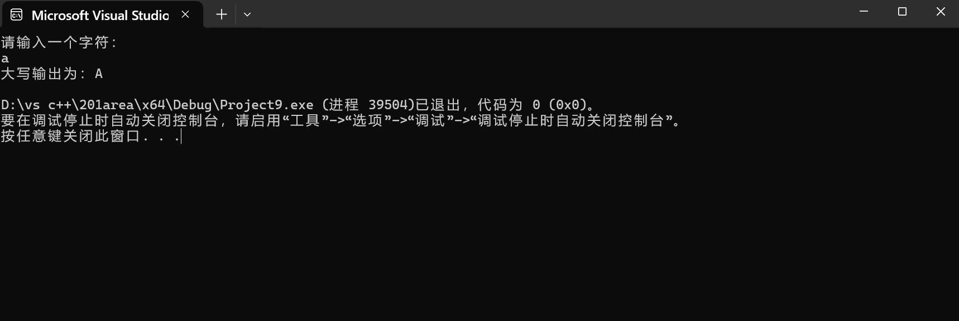
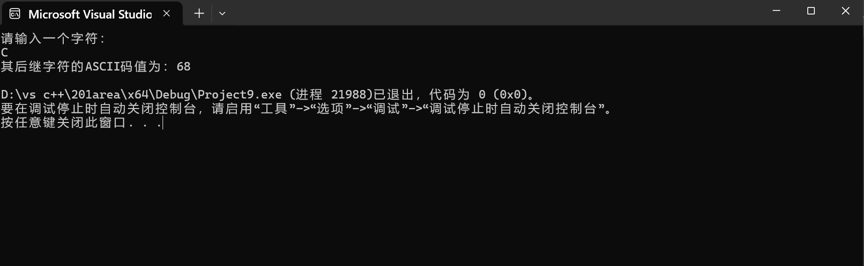
2、
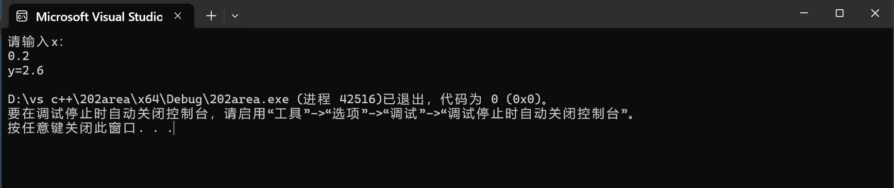
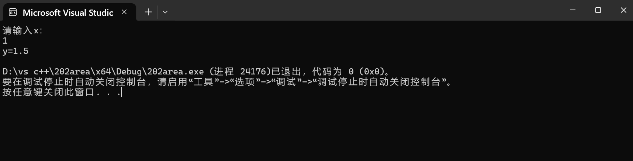
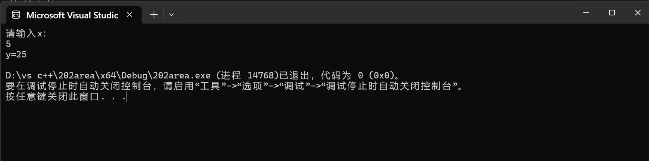
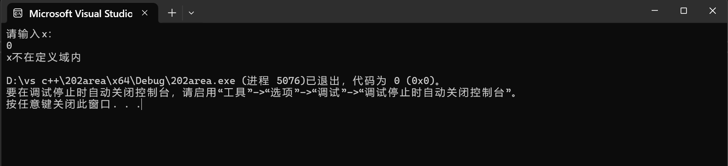
3、
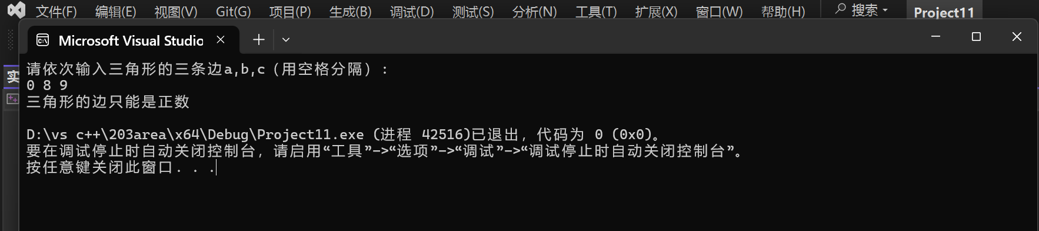
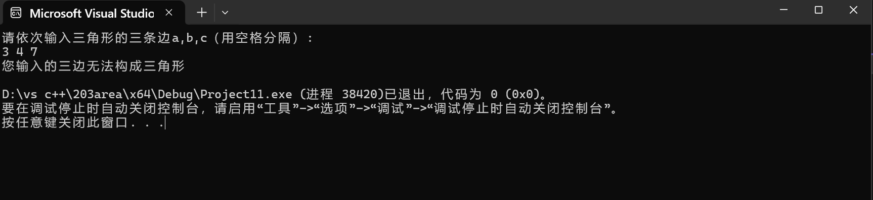
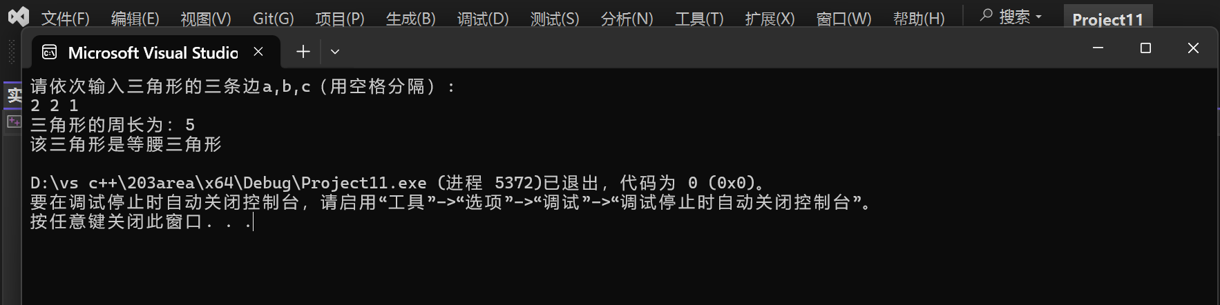
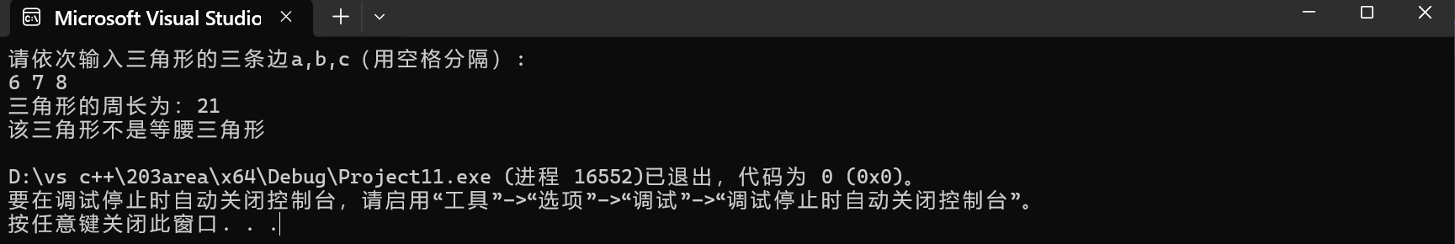
4、
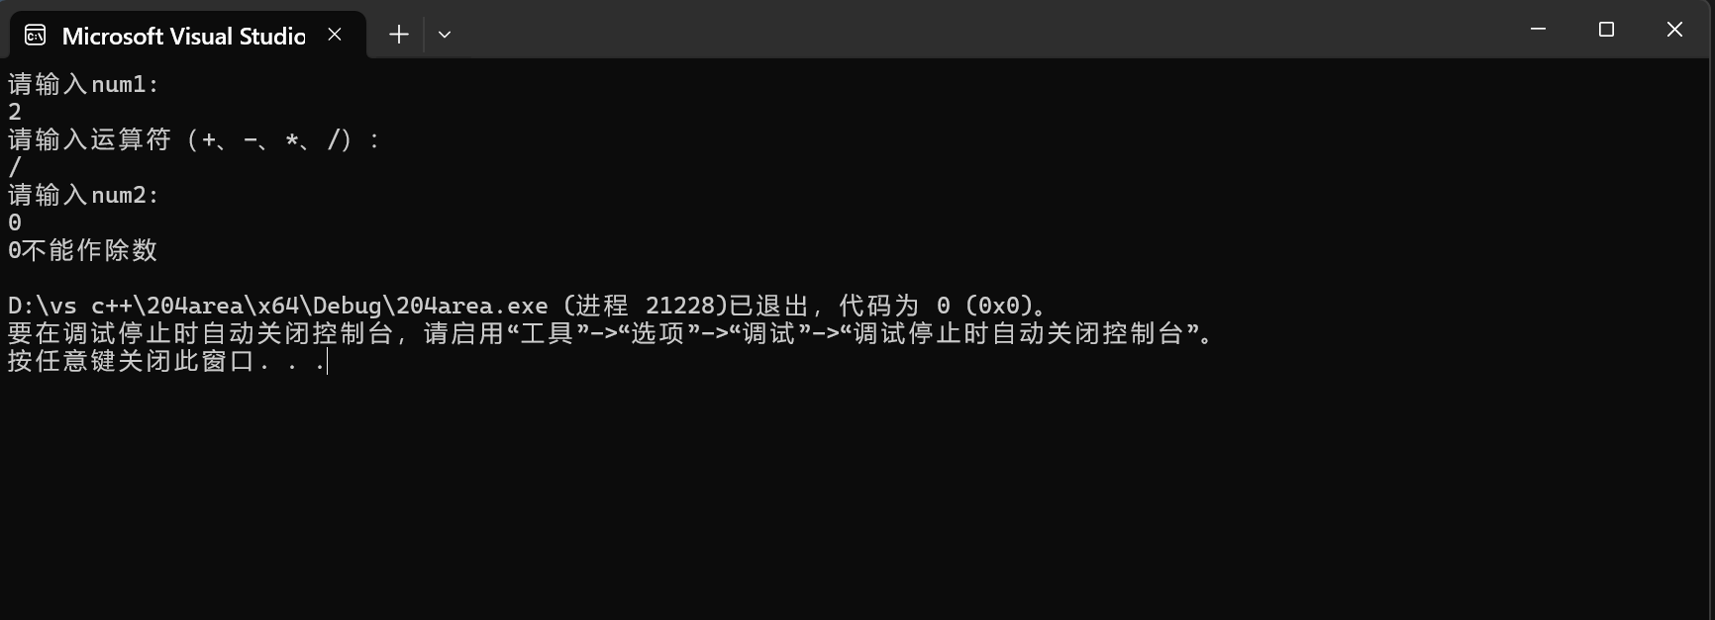
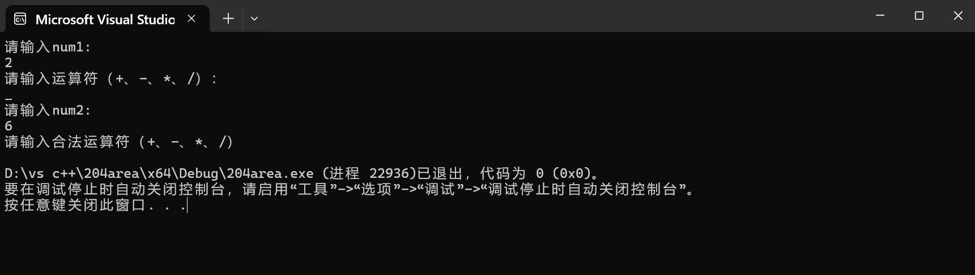
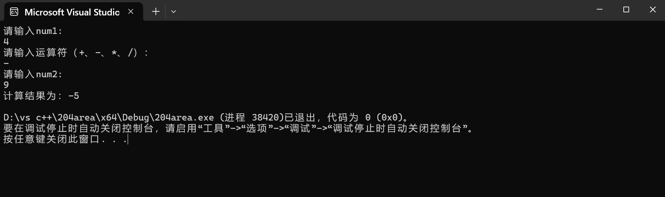
5、
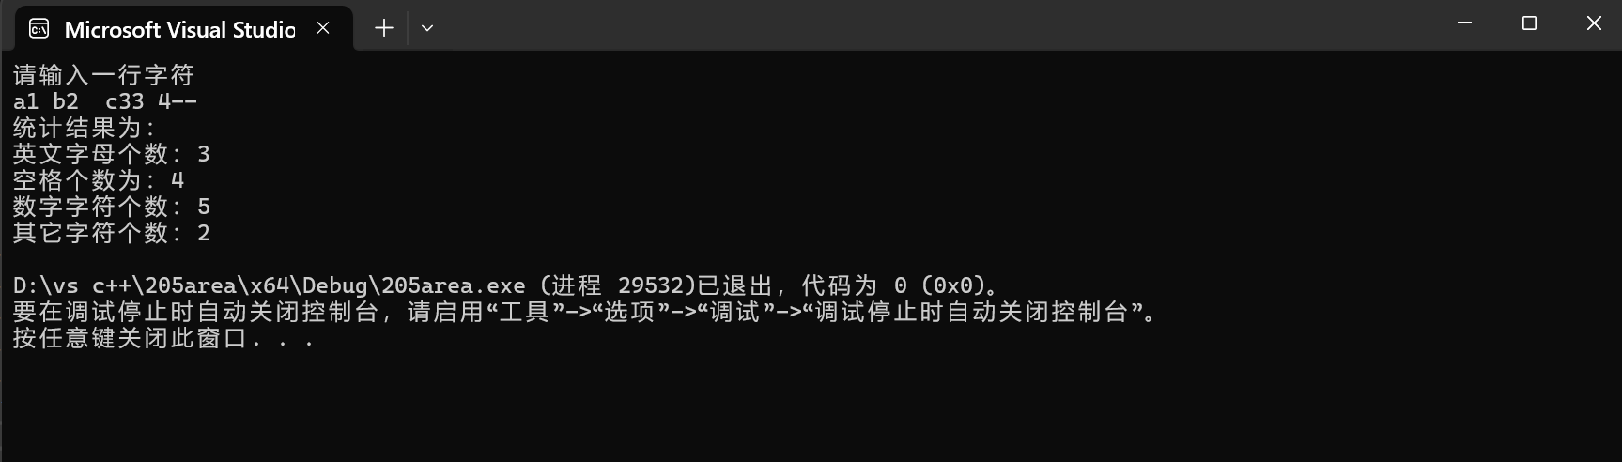
6、
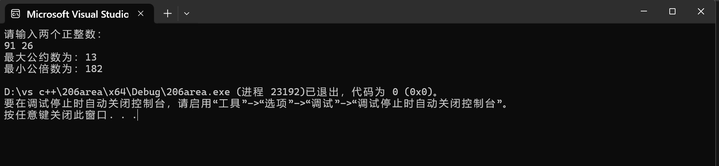
7、
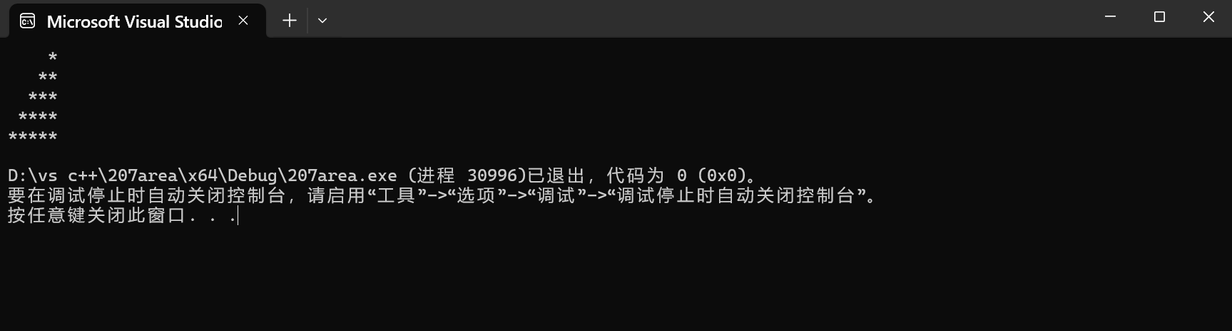
8、
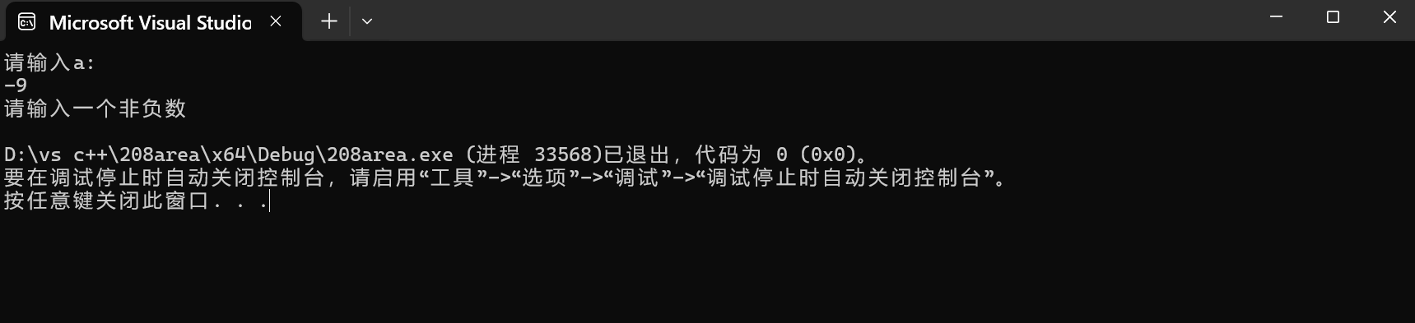
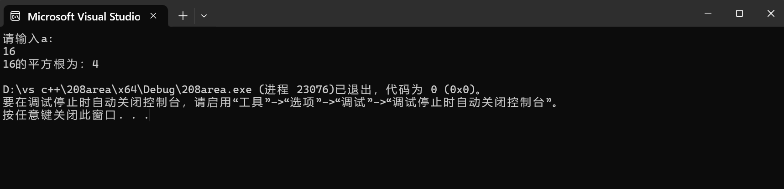
9、
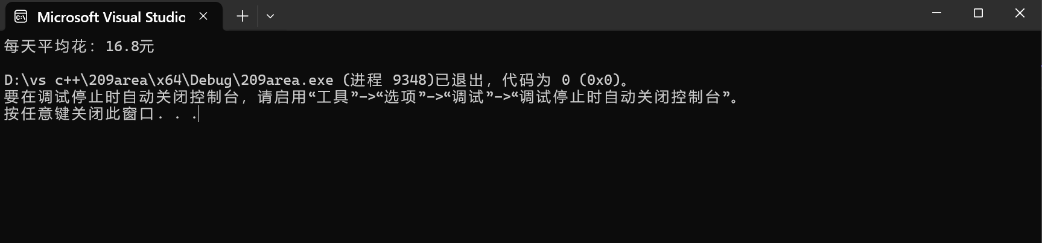

四、遇到的问题与解决方法
问题：（实验一）计算精度无从下手，补码等细节知识有所遗忘。（实验二）较实验一，许多语法不是很熟练，在输入时一些细节没有注意到位，导致结果一直不对。用循环结构画图时，有一个for中的条件设置反了，一直画不出图。
解决方法：查阅书籍，求助网络平台。
五、体会
学习编程就是在学习一门新语言，是由大量的积累、经验堆砌而成的。不仅靠记忆，更多在理解。有时看到一道题毫无头绪，面对一段新的代码一头雾水，但是，在敲下一行行代码的某个瞬间，可能就会豁然开朗，读懂代码背后的逻辑，收获颇丰。

